นครคุนหมิง-เมืองต้าหลี่-เมืองแชงกรีล่า-เมืองลี่เจียง-คาเฟ่หยุนถีอั้นกระเช้าขึ้นภูเขาหิมะมังกรหยก-นั่งรถไฟชมวิวภูเขาหิมะ
6 วัน 5 คืน FD *เที่ยวเต็มสุขไม่เข้าร้าน*

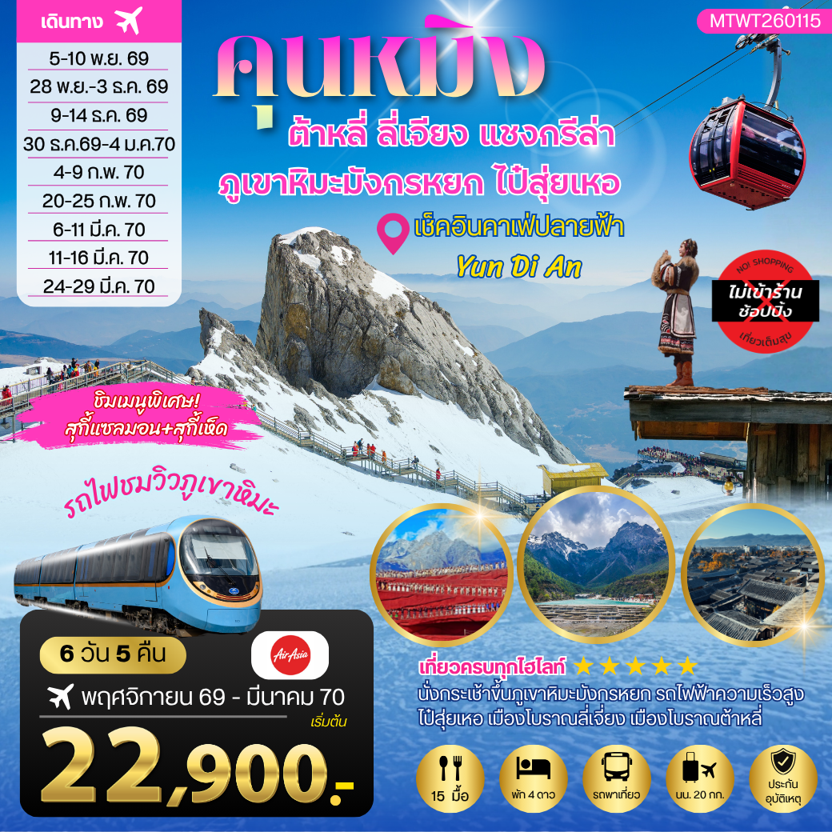

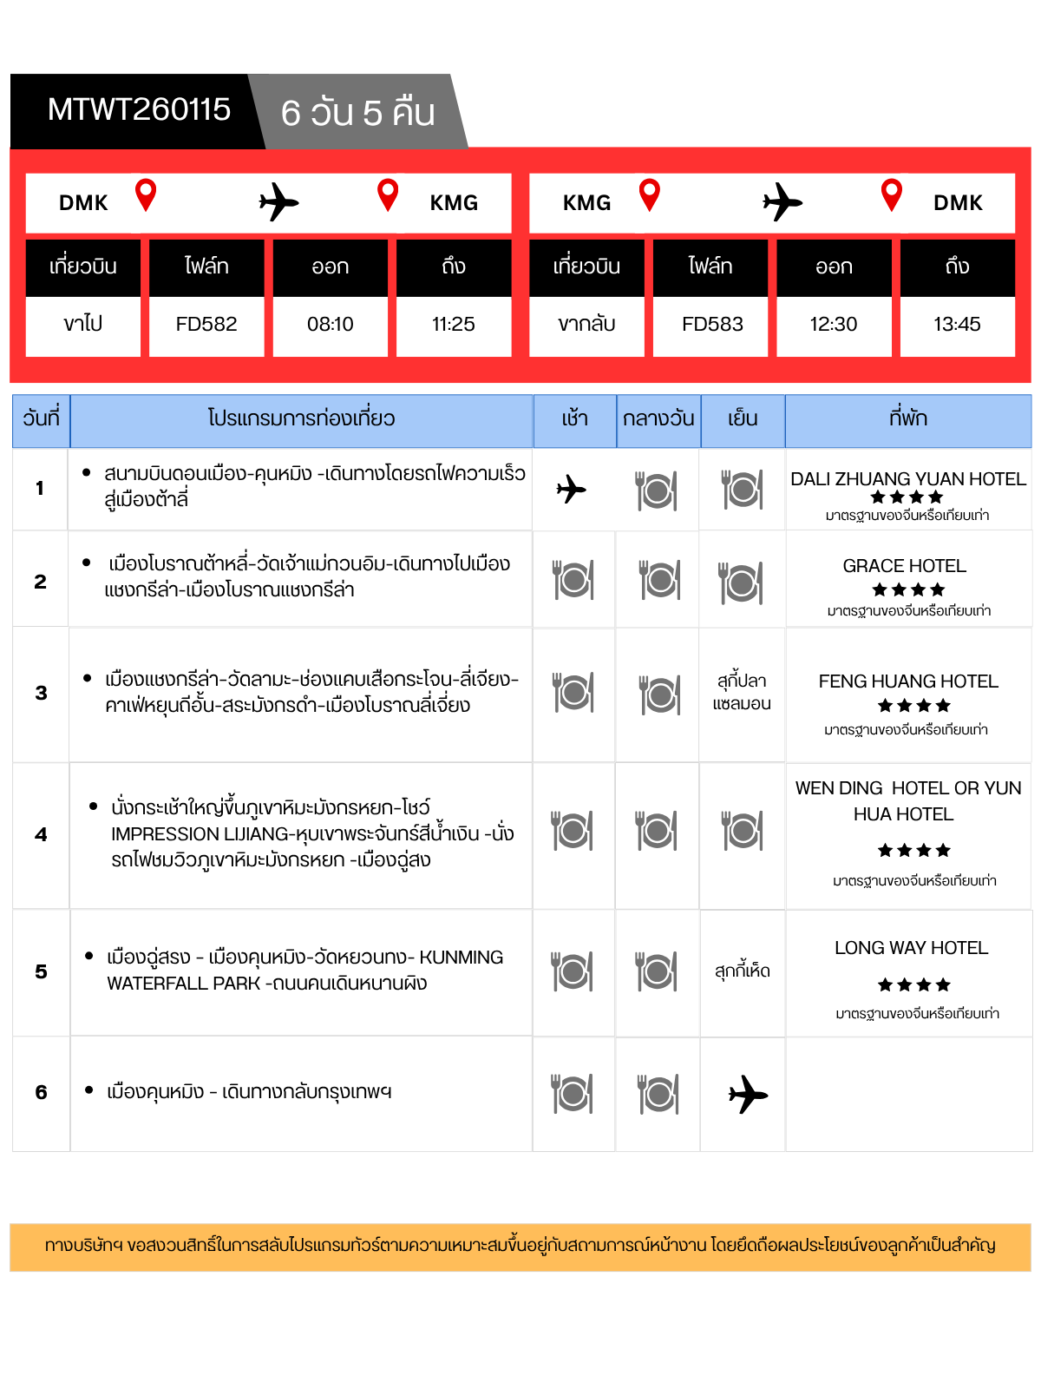

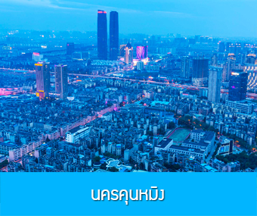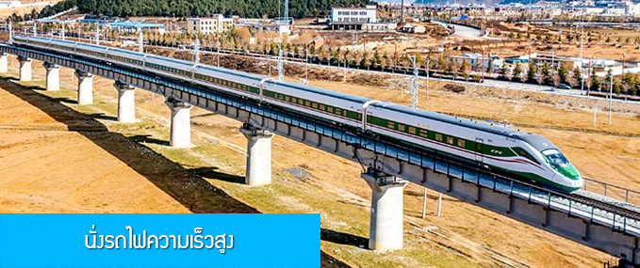

วันแรก สนามบินดอนเมือง-คุนหมิง -เดินทางโดยรถไฟความเร็วสู่เมืองต้าลี่

06.00 น. คณะพร้อมกันที่ สนามบินดอนเมือง อาคารผู้โดยสารระหว่างประเทศขาออก อาคาร 1 ชั้น 3 เคาน์เตอร์สายการบิน AIR ASIA โดยมีเจ้าหน้าที่ของทางบริษัทฯ คอยให้การต้อนรับและช่วยท่านตรวจเช็คเอกสารที่ต้องใช้ในการเดินทาง และสัมภาระเช็คอิน จนเป็นที่เรียบร้อย

09.15 น. ออกเดินทางสู่ นครคุนหมิง โดยสายการบิน AIR ASIA เที่ยวบินที่ FD582

12.30 น. ถึง ท่าอากาศยานนานาชาติฉางสุ่ย นครคุนหมิง หลังผ่านพิธีการตรวจคนเข้าเมืองและศุลกากรจนเป็นที่เรียบร้อย นำท่านขึ้นรถบัสปรับอากาศเพื่อเดินทางสู่ภัตตาคาร
13.30 น. รับประทานอาหารกลางวัน ณ ภัตตาคาร (1)
หลังอาหารนำท่านเดินทางสู่สถานีรถไฟความเร็วสูงเมืองคุนหมิงเพื่อเตรียมเดินทางไปเมืองต้าหลี่
16.21 น. นำท่านขึ้นรถไฟความเร็วสูง ขบวนที่ D8722 เพื่อเดินทางสู่เมืองต้าลี่
18.26 น. เดินทางถึงสถานีรถไฟเมืองต้าหลี่ นำท่านสู่ภัตตาคารในเมืองต้าหลี
เมืองต้าหลี่ เป็นเมืองเอกของเขตปกครองตนเองชนเผ่าไป๋ ทางตะวันตกเฉียงใต้ของจีน ในมณฑลยูนนานตั้งอยู่ระหว่างทะเลสาบเอ๋อไห่กับภูเขาฉางซานที่ระดับ 1,975 เมตร อดีตเคยเป็นเมืองหลวงของอาณาจักรน่านเจ้า ซึ่งเป็นอาณาจักรของชาวไป๋ในราวศตวรรษที่ 8-9 ปัจจุบันยังคงมีร่องรอยของความรุ่งเรืองในอดีตให้นักท่องเที่ยวได้เที่ยวชมในเมืองโบราณเมืองต้าหลี.....
ค่ำ รับประทานอาหารค่ำ ณ ภัตตาคาร (2) หลังอาหารนำท่านเข้าสู่ที่พัก
พักที่ DALI ZHUANG YUAN HOTEL ระดับ 4 ดาวหรือเทียบเท่าในเมืองต้าหลี่

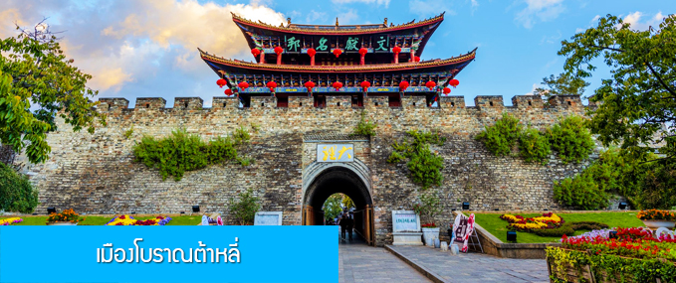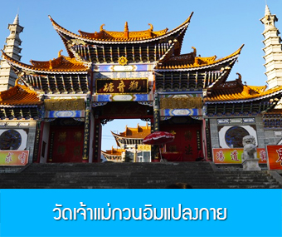

วันที่สอง เมืองโบราณต้าหลี่–วัดเจ้าแม่กวนอิม-เดินทางไปเมืองแชงกรีล่า-เมืองโบราณแชงกรีล่า
เช้า รับประทานอาหารเช้า ณ ห้องอาหารของโรงแรม (3)
หลังอาหารนำท่านชม เมืองโบราณแห่งต้าหลี่ สร้างขึ้นเมื่อกว่า 1,000 ปีก่อน สัมผัสบรรยากาศอันสงบเงียบของ เมืองไท่เหอ สองฟากของถนนสายเก่าแก่มีบ้านโบราณปลูกสร้างไว้อย่างกระจัดกระจาย มีถนนสายเก่าแก่ที่ตัดผ่านตัวเมืองโบราณสายหนึ่งซึ่งทุกวันนี้ได้กลายเป็นถนนย่านการค้าที่เจริญคึกคัก ตามสองข้างถนนเต็มไปด้วยร้านค้าต่างๆ มีพ่อค้าชาวชนชาติไป๋ที่แต่งชุดประจำชนชาติกำลังค้าขายสิ้นค้าพื้นเมืองต่างๆ เช่น หินอ่อนต้าหลี่ ผ้าพื้นเมืองและเครื่องเงิน เป็นต้น
จากนั้นนำท่านชม วัดเจ้าแม่กวนอิมแปลงกาย เป็นวัดที่มีประติมากรรมเยี่ยมยอดและมีชื่อเสียงของเมืองต้าหลี่ จากตำนานโบราณเล่าขานกันว่าในสมัยราชวงศ์ถัง เจ้าแม่กวนอิมได้แปลงร่างเป็นหญิงชราอายุกว่า 80 ปี แบกก้อนหินใหญ่ไว้ข้างหลัง ยืนกีดขวางเส้นทางเพื่อไม่ให้ข้าศึกยกทัพเข้ามาตีเมืองได้ เมื่อทหารของฝ่ายศัตรูได้เห็นว่าแม้แต่หญิงชรายังแข็งแรงถึงเพียงนี้ ถ้าเป็นคนวัยหนุ่มสาวจะต้องมีพละกำลังมากมายยากจะต่อสู้ จึงไม่ได้ทำการเข้าโจมตีเมืองและถอยทัพกลับไป ชาวเมืองต้าหลี่จึงร่วมใจกันสร้างวัดนี้ขึ้นเพื่อสักการะและรำลึกถึงพระคุณของเจ้าแม่กวนอิมและกลายเป็นสัญลักษณ์ของเมืองต้าหลี่อีกด้วย
เที่ยง รับประทานอาหารกลางวัน ณ ภัตตาคาร (4)

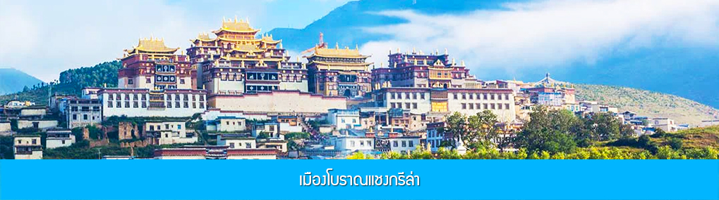

จากนั้นนำท่านเดินทางสู่ เมืองแชงกรีล่า (อดีตชื่อเมืองจงเตี้ยน) โดยใช้เส้นทางด่วนวิ่งตรงเข้าเมือง จงเตี้ยน ใช้เวลาเดินทางประมาณ 4 ชั่วโมง สู่ เมืองแชงกรีล่า ซึ่งอยู่ทางทิศตะวันออกเฉียงเหนือของมณฑลยูนนาน ด้านทิศตะวันตกของเทือกเขาคุนหลุน ที่นี่เป็นที่ราบสูงที่ชนเผ่าจ้าง (ชาวธิเบต) พำนักอาศัยอยู่หนาแน่น ขนมธรรมเนียมและวัฒนธรรม ศาสนาของที่นี่จะเหมือนกับทางธิเบต ท่านจะได้พบกับอาคารบ้านเรือน วัดวาอารามแบบธิเบตที่โดดเด่น และวิถีชีวิตของชาวธิเบตได้จากที่ราบสูงที่เคยเป็นสถานที่ลี้ลับและเป็นที่ ๆ นักท่องเที่ยวทั่วโลกไฝ่ฝันถึง.....

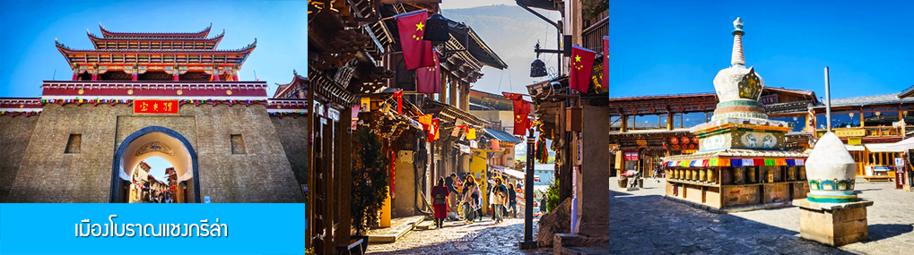

นำท่านเดินทางเที่ยวชม เมืองโบราณแชงกรีล่า ชุมชนโบราณที่เป็นศูนย์รวมของร้านค้าและบ้านพักอาศัยของชนเผ่าจ้าง(ชนเผ่าทิเบต) ท่านจะได้สัมผัสและใกล้ชิดกับขนมธรรมเนียม และวัฒนธรรมชาวทิเบตที่แตกต่างจากชาวฮั่นอย่างสิ้นเชิง เพลิดเพลินกับการถ่ายภาพและเดินชมเต็มสินค้าพื้นเมือง.......
ค่ำ รับประทานอาหารค่ำ ณ ภัตตาคาร (5)
ที่พัก GRACE HOTEL ระดับ 4 ดาว หรือเทียบเท่าในเมืองแชงการีล่า

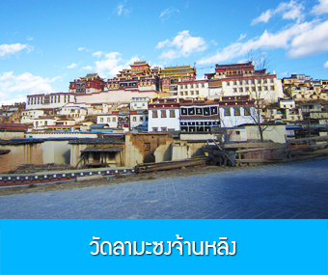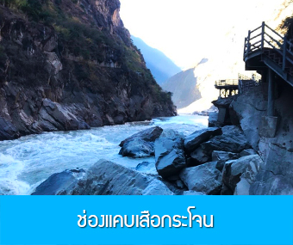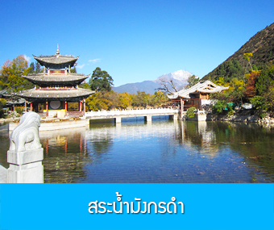

วันที่สาม เมืองแชงกรีล่า–วัดลามะ–ช่องแคบเสือกระโจน-ลี่เจียง–คาเฟ่หยุนถีอั้น-สระมังกรดำ–เมืองโบราณลี่เจี่ยง
เช้า รับประทานอาหารเช้า ณ ห้องอาหารของโรงแรม (6)
หลังอาหารเช้านำท่านเดินทางสู่ วัดลามะซงจ้านหลิง สร้างขึ้นในปี ค.ศ. 1679 เป็นวัดลามะที่มีอายุเก่าแก่กว่า 300 ปี มีพระลามะจำพรรษาอยู่กว่า 700 รูป สร้างขึ้นโดยดะไลลามะองค์ที่ 5 วัดลามะแห่งนี้เป็นศูนย์รวมทางจิตใจของชนเผ่าจ่าง(ชนเผ่าทิเบต) ในเมืองแชงกรีล่าและพื้นที่ใกล้เคียง อีกทั้งเป็นสถานที่ท่องเที่ยวสำคัญสำหรับผู้มาเยือน และเป็นทั้งสถานที่ประกอบศาสนกิจและการปนะชุมวาระสำคัญต่าง ๆ ของดินแดนที่ราบสูงแห่งนี้.....
หมายเหตุ การเที่ยวชมวิหารหลักในวัดลามะ ต้องเดินผ่านทางขึ้นที่ประกอบด้วยบันได ราว 300 ขั้น นักท่องเที่ยวผู้สูงอายุที่ไม่สะดวกในการเดินขึ้น ลงบันไดสามารถ ชมและถ่ายรูปอยู่บริเวณทางเข้าประตูด้านล่าง
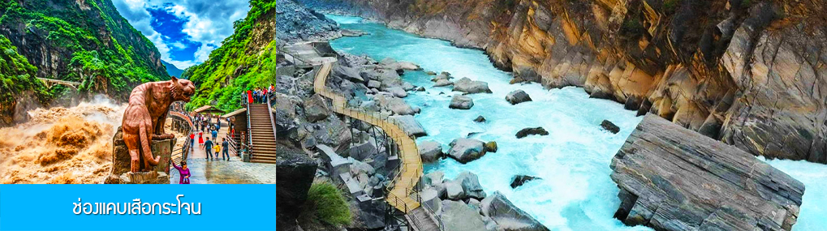
จากนั้นนำท่านเดินทางสู่ เมืองลี่เจียง (ใช้เวลาเดินทางประมาณ 2.30 ชั่วโมง) เป็นเมืองซึ่งตั้งอยู่ในหุบเขาที่มีทัศนียภาพงดงาม เป็นถิ่นที่อยู่ของชนเผ่าน่าซี...

ระหว่างทางนำท่านชม อุทยานท่องเที่ยวช่องแคบเสือกระโจน (ค่าทัวร์รวมค่าบันไดเลื่อนลงและขึ้นสู่จุดชมวิว) ตั้งอยู่ในหุบเขาบริเวณจุดผ่านของแม่น้ำแยงซีเกียงตอนต้น ทางด้านทิศตะวันตกเฉียงใต้ของมณฑลยูนาน หุบเขาเสือกระโจนเป็นหุบเขาที่ลึกและมีความหวาดเสียวที่สุดแห่งหนึ่งของโลก เกิดจากการซัดเซาะของแม่น้ำ จินซาเจียง ทำให้เกิดเป็นช่องแคบที่มีความยาว 16 กิโลเมตร และมีความสูง 3,000 กว่าเมตร เป็นจุดชมวิวที่ผู้มาเยือนแชงการีล่าไม่ควรพลาด เล่ากันว่าในอดีตมีชาวบ้านที่ออกหาของป่ามักพบเห็นเสือโคร่งปรากฏตัวและกระโดดข้ามจากฝั่งแม่น้ำฝั่งหนึ่งไปยังอีกฝั่งหนึ่งและหายตัวไปอย่างลึกลับ จนเป็นชื่อเรียกสถานที่แห่งนี้ในภายหลัง.......
เที่ยง รับประทานอาหารกลางวัน ณ ภัตตาคาร (7)
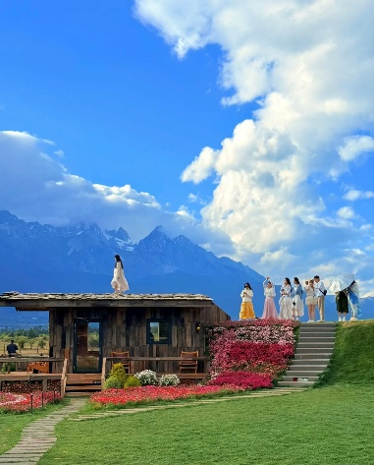
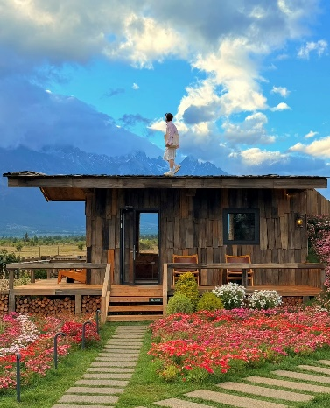
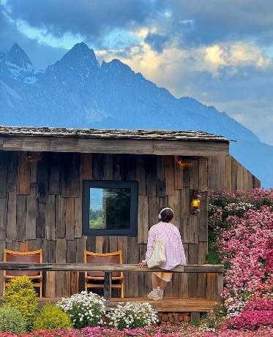
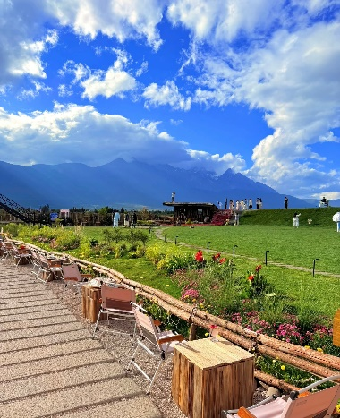
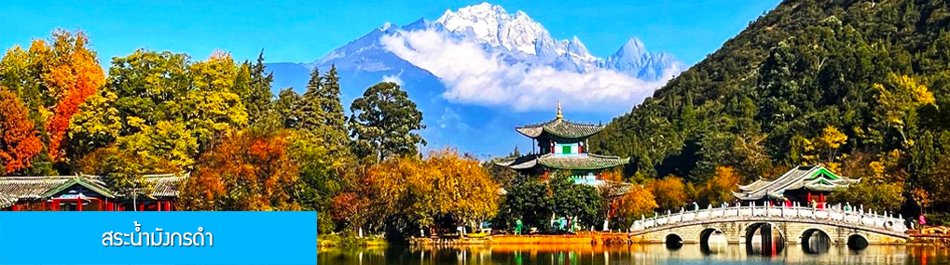
จากนั้นนำท่านเที่ยวชมความชิลล์ของ คาเฟ่หยุนถีอั้น คาเฟ่ปลายฟ้าที่หลาย ๆ ท่านเห็นในโซเซียล เก็บภาพบรรยากาศความสวย ตามอัธยาศัย (ค่าทัวร์ไม่รวมค่าเครื่องดื่มใด ๆ ที่ลูกทัวร์สั่งเอง)

เมื่อเดินทางถึงเมืองลี่เจียง นำท่านชม สวนเหยหลงถาน หรือ สระน้ำมังกรดำ อยู่ที่ทางชานเมืองด้านเหนือ

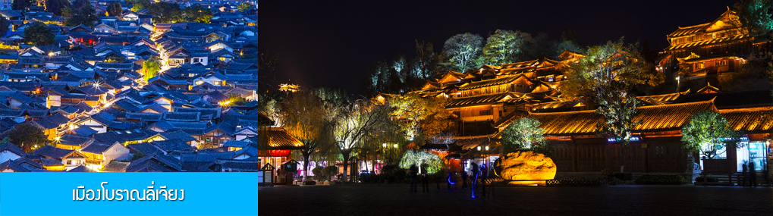
เล่ากันว่าเมื่อหลายร้อยปีก่อนที่นั่นยังเป็นบ่อน้ำธรรมดา อยู่มาวันหนึ่งชาวบ้านเห็นมังกรดำโผล่ขึ้นมาจากบ่อน้ำแห่งนั้น ชาวนาซีมีความเชื่อเรื่องมังกรอยู่แล้ว จึงตั้งชื่อบ่อน้ำนั่นว่า บ่อน้ำมังกรดำ ปัจจุบันได้ปรับปรุงให้เป็นสวนสาธารณะที่สวยงาม จัดสร้างสะพาน ศาลาพักผ่อนแบบเก๋งจีน สองข้างทางมีต้นเกาลัดขึ้นเต็ม มีเนื้อที่ประมาณ 4 ตารางกิโลเมตร ได้มีการจัดแบ่งส่วนอย่างเหมาะสม เป็นบ่อน้ำใน และบ่อน้ำนอก มีสะพานหินอ่อนกั้น น้ำในบ่อผุดขึ้นมาจากใต้ดินในลักษณะเป็นตาน้ำ น้ำใสจนมองเห็นก้นบ่อที่มีสาหร่ายได้อย่างชัดเจน....

จากนั้นนำท่านชม เมืองโบราณลี่เจียง หรือ เมืองโบราณต้าเหยียนเจิ้ง ซึ่งเป็นเมืองที่สร้างขึ้นมาในสมัยต้นราชวงศ์ถัง มีประวัติยาวนานกว่า 800 ปี ตัวเมืองตั้งอยู่ท่ามกลางการโอบล้อมด้วยสายน้ำน้อยใหญ่ ที่ไหลมาจากสระมังกรดำ รูปร่างลักษณะคล้ายหินฝนหมึกจีน ซึ่งยังคงความงามในอดีตไว้อย่างสมบูรณ์ อาทิ เช่น อาคารไม้แบบจีนโบราณ ต้นหลิวริมธารที่ยังคงปลิวไปมาตามสายลม ลำธารน้ำที่ไหลผ่านเมืองแห่งนี้ ด้วยความสวยงามเหล่านี้ทำให้เมือง โบราณลี่เจียงได้ถูกบันทึกเป็นมรดกทางวัฒนธรรมของโลกโดยองค์การยูเนสโก นอกจากนี้ยามค่ำคืนก็มีการประดับ ไฟแสงสีงดงามอีกด้วย
ค่ำ รับประทานอาหารค่ำ ณ ภัตตาคาร (8) *สุกี้ปลาแซลมอน*
ที่พัก FENG HUANG HOTEL ระดับ 4 ดาว หรือเทียบเท่าเมืองลี่เจียง

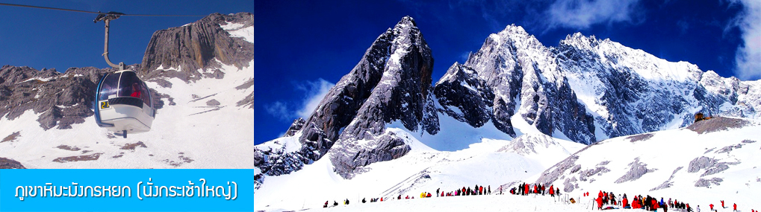

วันที่สี่ นั่งกระเช้าใหญ่ขึ้นภูเขาหิมะมังกรหยก–โชว์ IMPRESSION LIJIANG-หุบเขาพระจันทร์สีน้ำเงิน -นั่งรถไฟชมวิวภูเขาหิมะมังกรหยก -เมืองฉู่สง

เช้า รับประทานอาหารเช้า ณ ห้องอาหารของโรงแรม (9)

หลังอาหารเช้านำท่านเดินทางสู่ ภูเขาหิมะมังกรหยก ตั้งอยู่ทางตะวันตกเฉียงเหนือของเมืองเก่าลี่เจียง เป็นภูเขาสูงที่ตั้งตระหง่าน ซึ่งมีหิมะปกคลุมอยู่ตลอดทั้งปี ชาวลี่เจียงมีความเชื่อว่าภูเขาหิมะมังกรหยกเป็นที่

สิงสถิตของเหล่าสิ่งศักดิ์สิทธิ์ และเป็นปราการที่ขวางกั้นพยันอันตรายจากต่างแดนไม่ให้เข้าใกล้ นำท่าน โดยสารกระเช้าไฟฟ้า (กระเช้าใหญ่ลำเลียงได้โบกี้ละ 8 ท่าน) ขึ้นสู่บริเวณจุดชมวิว บนเขาหิมะมังกรหยก ที่ความสูงระดับ 4,506 เมตร ให้ท่านได้สัมผัสความอลังการของยอดเขาหิมะที่หนาวเย็นและยิ่งใหญ่ เนื่องจากบนยอดเขามีออกซิเจนเบาบางและอุณหภูมิต่ำ ท่านที่ขึ้นถึงยอดเขาแล้วไม่ควรเดินหรือเคลื่อนไหวเร็ว เพราะอาจทำให้หัวใจเต้นเร็วขึ้น เมื่อท่านรู้สึกมีอาการหายใจลำบาก วิงเวียนศีรษะ หรือหัวใจเต้นเร็วกว่าปกติ ท่านสามารถโดยสารกระเช้าลงมารออยู่ที่สถานีด้านล่างก่อนเวลานัดหมาย.....

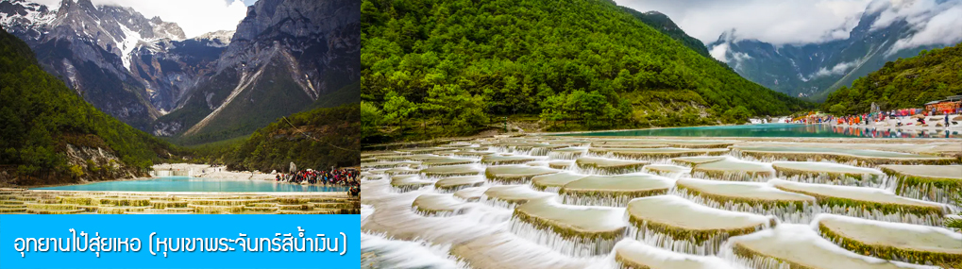
หมายเหตุ กรณีที่กระเช้าใหญ่ขึ้นภูเขาหิมะมังกรหยกปิดให้บริการ ด้วยเหตุที่สภาพอากาศไม่เอื้ออำนวย หรือเป็นการปิดเพื่อตรวจสภาพและซ่อมแซมประจำปี ทางทัวร์ขอสงวนสิทธิ์ที่จะจัดโปรแกรมขึ้นกระเช้า ที่จุดชมวิวภูเขาหิมมะมังกรหยก ณ สถานีกระเช้าหยุนซานผิง แทน

เมื่อคณะโดยสารกระเช้าลงจากภูเขาหิมะมังกรหยก นำท่านขึ้นรถบัสสู่อุทยาน ไป๋สุ่ยเหอ หรือหุบเขาพระจันทร์สีน้ำเงิน (รวมค่ารถ Shuttle Bus และค่ารถกอล์ฟในอุทยาน) ให้ท่านได้สัมผัสกับทัศนียภาพที่สุดอลังการของภูเขาหิมะมังกรหยกจากบรเวณเชิงเขาที่มีลำธารใสไหลผ่าน น้ำในลำธารเกิดจากการละลายของหิมะและน้ำแข็งขนภูเขาหิมะมังกรหยก น้ำในลำธารจึงมีความใสบริสุทธิ์ บางช่วงจะมีสีเป็นสีขาวราวหิมะ บางช่วงจะมีสีเป็นสีเขียวมรกต ที่นี่จึงเป็นจุดเช็คอินและถ่ายภาพที่นักท่องเที่ยวห้ามพลาดในการมาเที่ยวชมพูเขาหิมะวังกรหยก (สำหรับท่านที่พลาดโอกาสเก็บภาพสวย ๆ บนยอดเขา ท่านต้องไม่พลาดกับการเก็บภาพสวย ๆ ตรงหุบเขาพระจันทร์สีน้ำเงินนี้นะครับ)
เที่ยง รับประทานอาหารกลางวัน ณ ภัตตาคาร (10)
ชมการแสดง IMPRESSION LIJIANG โชว์อันยิ่งใหญ่โดยผู้กำกับชื่อก้องโลก จาง อวี้โหมว ได้เนรมิต ให้ภูเขาหิมะมังกรหยกเป็นฉากหลัง และบริเวณทุ่งหญ้าเป็นเวทีการแสดง โดยใช้นักแสดงกว่า 600 ชีวิต แสง สี เสียง การแต่งกายตระการตา เล่าเรื่องราวชีวิตความเป็นอยู่ และชาวเผ่าต่างๆของเมืองลี่เจียง
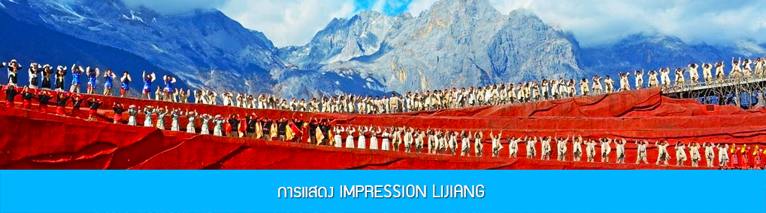

***โปรดทราบ การแสดงนี้จัดขึ้นบริเวณลานกลางแจ้ง หากมีการงดการแสดงในวันนั้นๆ ไม่ว่าจะด้วยสภาพอากาศหรือกรณีอื่นใด ทำให้ไม่สามารถชมการแสดงได้ ผู้จัดสามารถจัดโชว์พื้นเมืองชุดอื่นมาทดแทนให้เท่านั้น โดยไม่มีการคืนค่าบริการใดๆ ทั้งสิ้น ***
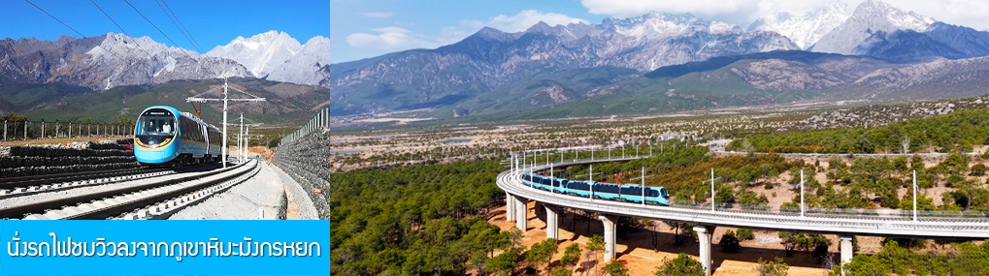
นำท่านนั่งรถไฟชมวิว Lijiang Snow Mountain Sigh-seeing Train ลงจากอุทยานหิมะมังกรหยก ระหว่างทางท่านจะได้สัมผัสทัศนียภาพอันสวยงามและอลังการของภูเขาหิมะมังกรหยก.....
จากนั้นนำท่านเดินทางสู่เมืองฉู่สรง โดยใช้เวลาประมาณ 3 ชั่วโมง
ค่ำ รับประทานอาหารค่ำ ณ ภัตตาคาร (11)
พักที่ WEN DING HOTEL OR YUN HUA HOTEL ระดับ 4 ดาว หรือเทียบเท่าในเมืองฉู่สง
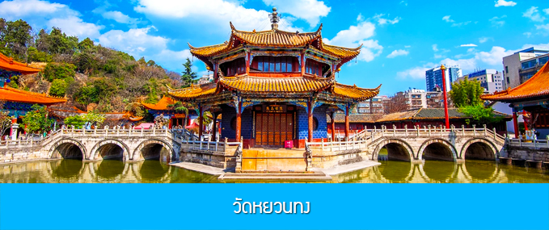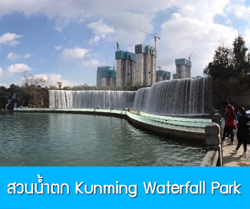

วันที่ห้า เมืองฉู่สรง – เมืองคุนหมิง-วัดหยวนทง- KUNMING WATERFALL PARK -ถนนคนเดินหนานผิง

07.00 รับประทานอาหารเช้า ณ ห้องอาหารของโรงแรม (12)

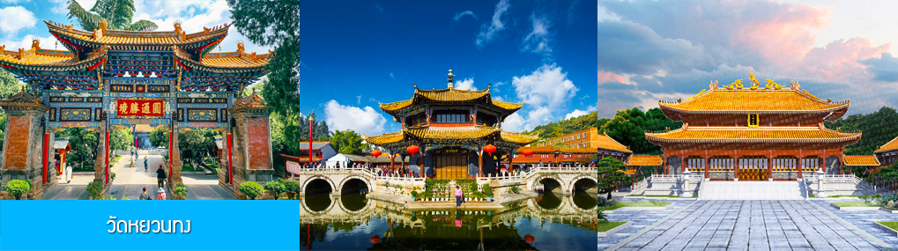
หลังอาหารนำท่านเดินทางสู่เมืองคุนหมิงโดยรถบัสปรับอากาศ (ใช้เวลาเดินทางประมาณ 2 ชั่วโมง)

เมื่อคณะเดินทางถึงตุนหมิง นำท่านสู่ วัดหยวนทง เป็นวัดเก่าแก่ที่มีอายุร่วม 1,200 ปี วัดหยวนทงถูกสร้างในสมัยราชวงศ์ ถัง วัดหยวนทงตั้งอยู่ใจกลางเมืองคุนหมิง จุดเด่นของวัดอยู่ที่อาคารต่าง ๆ ภายในวัดจะสร้างอยู่บริเวณตีนเขา ซึ่งแตกต่างไปจากวัดทั่วไปของจีนที่มักสร้างไว้ในที่สูง เช่น บนยอดเขาหรือเนินเขา มีการเล่าขานกันว่าแต่เดิมวัดหยวนทงเป็นเพียงศาลเจ้าแม่กวนอิม ภายหลังจากที่มีผู้คนมากราบไหว้มากขึ้นเรื่อย ๆ ศาลเจ้าจึงถูกสร้างเป็นวัดในเวลาต่อมาวัดหยวนทงเคยถูกทำลายในสมัยราชวงศ์หมิง และได้รับการซ่อมแซมในสมัยราชวงศ์ชิง ภายในวัดหยวนทงยังมีโบถส์ไทยอันเป็นที่ประดิษฐานพระพุทธชินราชจำลองที่ท่านนายกเกรียงศักดิ์ ชมะนันท์ ได้อันเชิญมาจากจังหวัดพิษณุโลก เพื่อเชื่อมสัมพันธ์ไมตรีระหว่างไทย – จีน นับเป็นพระพุทธรูปองค์แรกของไทยที่ถูกอัญเชิญมาประดิษฐานไว้ที่วัดในเมืองจีนด้วย.....

เดินทางถึงเมืองคุนหมิง

เที่ยง นำท่านรับประทานอาหารกลางวัน ณ ภัตตาคาร (13)
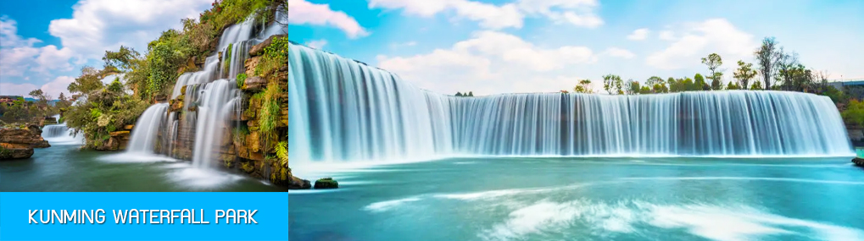

จากนั้นนำท่านเดินทางสู่ สวนน้ำตก KUNMING WATERFALL PARK สวนสาธารณะใจกลางเมืองคุนหมิงแห่งนี้เปิดให้ใช้บริการเมื่อปีที่แล้ว ถือเป็นสถานที่ท่องเที่ยวแห่งใหม่และเป็นที่พักผ่อนหย่อนใจยอดฮิตของชาวเมืองคุนหมิงเลยทีเดียว Kunming Waterfall Park หรืออีกชื่อนึ่งคือ Niulan River Waterfall Park เป็นสวนสาธารณะขนาดใหญ่ที่ใช้เวลาสร้างกว่า 3 ปีด้วยกัน ภายในประกอบไปด้วยน้ำตกและทะเลสาบอีก 2 แห่ง ที่สร้างขึ้นด้วยฝีมือมนุษย์ ไฮไลท์ของสวนอย่างน้ำตกใหญ่ยักษ์นั้น กว้างกว่า 400 เมตรและมีความสูงถึง 12.5 เมตร ถือเป็นน้ำตกฝีมือมนุษย์ที่ยาวเป็นอันดับของเอเชียเลยก็ว่าได้.....
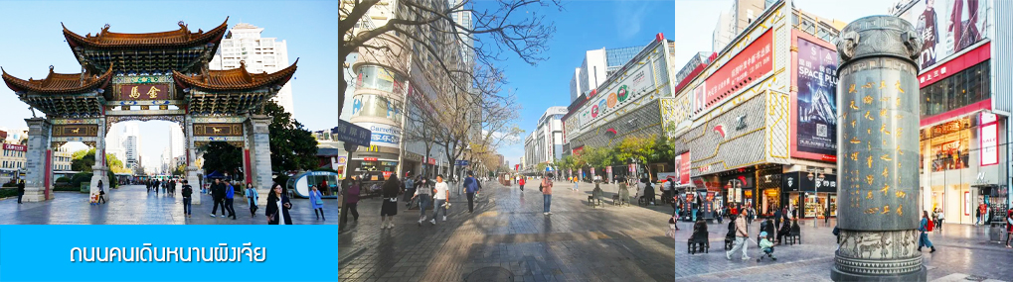

จากนั้นนำท่านสู่ ย่านถนนคนเดินหนานผิงเจีย 南坪街 แหล่งช้อปปิ้งที่คึกคักใจกลางเมืองคุนหมิง ให้ท่านมีเวลาอิสระในการเดินช้อปปิ้ง สินค้าพื้นเมืองหรือสินค้าที่ระลึกในย่านถนนคนเดินได้ตามอัธยาศัย
ค่ำ รับประทานอาหารค่ำ ณ ภัตตาคาร (14) *สุกี้เห็ด*
พักที่ LONG WAY HOTEL ระดับ 4 ดาว หรือเทียบเท่าในเมืองคุนหมิง

วันที่หก เมืองคุนหมิง – เดินทางกลับกรุงเทพฯ
เช้า รับประทานอาหารเช้า ณ ภัตตาคารในโรงแรม (15)
หลังอาหารนำท่านเดินทางสู่สนามบินเมืองคุนหมิง เพื่อทำการเช็คอินก่อนขึ้นเครื่อง
13.30 น. ออกเดินทางกลับสู่กรุงเทพฯ โดยสายการบิน AIR ASIA เที่ยวบินที่ FD583
14.50 น. เดินทางถึง สนามบินดอนเมือง โดยสวัสดิภาพ.พร้อมด้วยความประทับใจ...

********************************************************************************************

กำหนดวันเดินทาง
วันเดินทาง | ราคาผู้ใหญ่ และเด็กท่านละ | พักเดี่ยวจ่ายเพิ่ม

เดือน พฤษจิกายน 69
5-10 พฤษจิกายน 69 | 22,900.- บาท | 5,500.- บาท
28 พ.ย – 3 ธ.ค. 69 | 22,900.- บาท | 5,500.- บาท
เดือน ธันวาคม 69
9-14 ธันวาคม 69 | 23,900.- บาท | 5,500.- บาท
30 ธ.ค. 69 – 4 ม.ค. 70 *ปีใหม่* | 31,900.- บาท | 5,500.- บาท
เดือน กุมภาพันธ์ 70
4-9 กุมภาพันธ์ 70 | 22,900.- บาท | 5,500.- บาท
20-25 กุมภาพันธ์ 70 | 23,900.- บาท | 5,500.- บาท
เดือน มีนาคม 69
6-11 มีนาคม 70 | 23,900.- บาท | 5,500.- บาท
11-16 มีนาคม 70 | 23,900.- บาท | 5,500.- บาท
24-29 มีนาคม 70 | 23,900.- บาท | 5,500.- บาท

